**网站说明文档**

**1概述**

网站分为8个模块：用户信息管理模块、首页展示模块、病历信息管理模块（EMR）、样本库信息管理模块（BIS）、实验项目信息管理模块（LIMS）、分析结果管理模块（SEQ）、项目信息管理模块和高级功能模块，如图1所示。

目前病历信息管理模块（EMR）仅收录了肝癌样本数据，实验项目信息管理模块（LIMS）和分析结果管理模块（SEQ）仅收录了甲基化数据。

从技术层面上，网站以dango的web框架基础上开发，用adminLTE作为前端页面布局，用mysql存储作为后端数据库，用redis作为缓存，用celery作为后台异步执行工具。

本系统满足以下功能：

1. 重要子表的查看、单项记录添加/修改/删除
2. 重要子表的批量增加/修改/删除/导出
3. 重要子表的单表查询、单模块（EMR/BIS/LIMS/SEQ）查询、多模块联合查询
4. 查询结果/表格可视化，现可提供以下图形格式：饼图/散点图/冒泡图
5. 记录用户访问/修改行为，并提供可视化统计展示

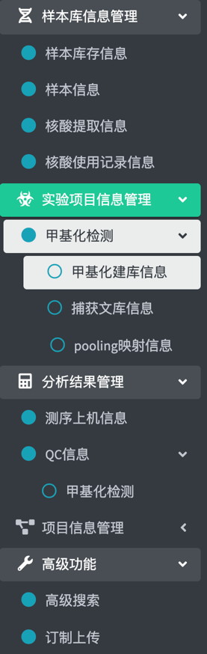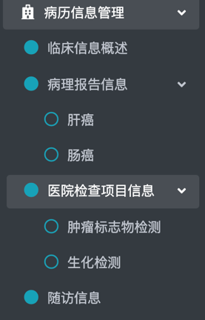

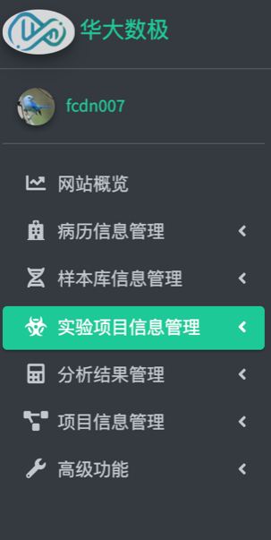



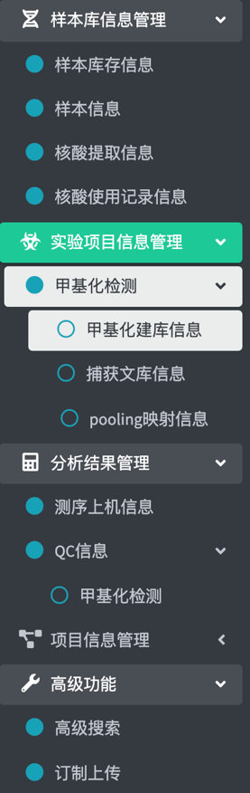



图1 管理模块

**2系统首页**

**①**

**③**

**④**

**⑤**

**⑥**

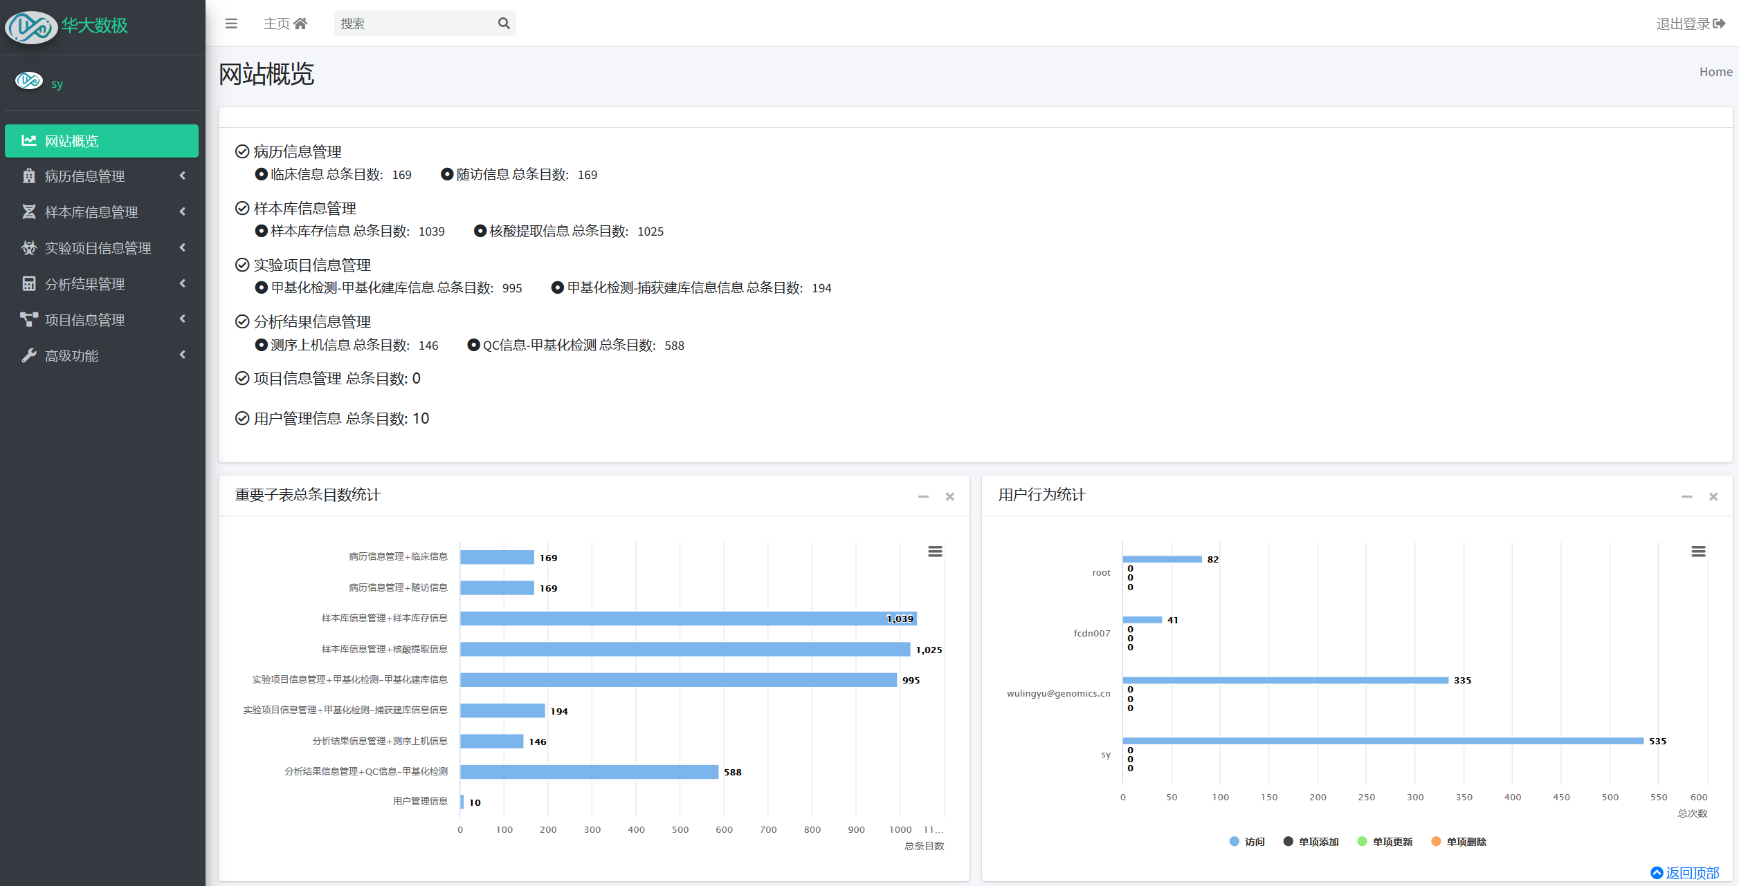

**②**

1. **用户信息栏** 显示用户头像和用户昵称，点击后可跳转到用户信息页面
2. **左侧导航面板** 可以跳转到相应模块
3. **页面顶端功能栏** 包括控制左侧导航面板的折叠/展开状态按钮，返回首页按钮以及模糊搜索框，退出登录按钮执行退出用户登录状态，并跳转到登录页面

**3模块介绍**

**3.1 以“实验项目信息管理模块-甲基化检测-甲基化建库信息”为例，简述网页功能**

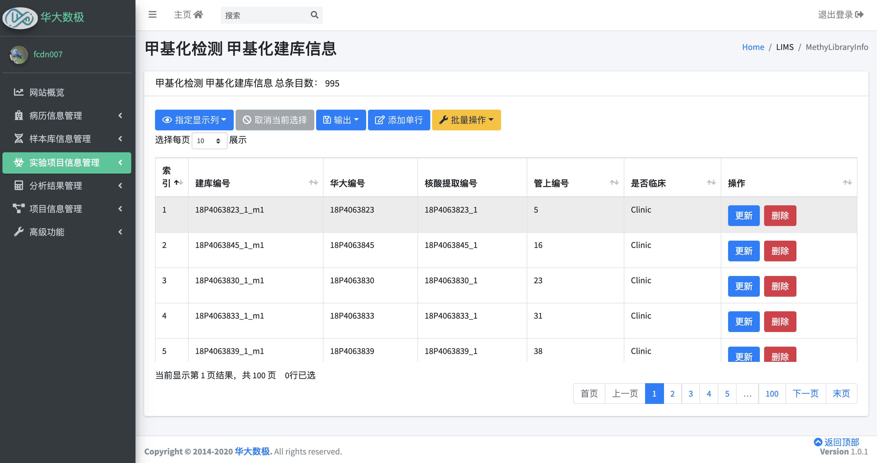

**②**

**①**

1. 该子表包含的总条目数
2. 甲基化建库信息数据条目详细信息及操作

**3.2 以“甲基化建库信息数据条目”为例，详述数据内容及用户操作**

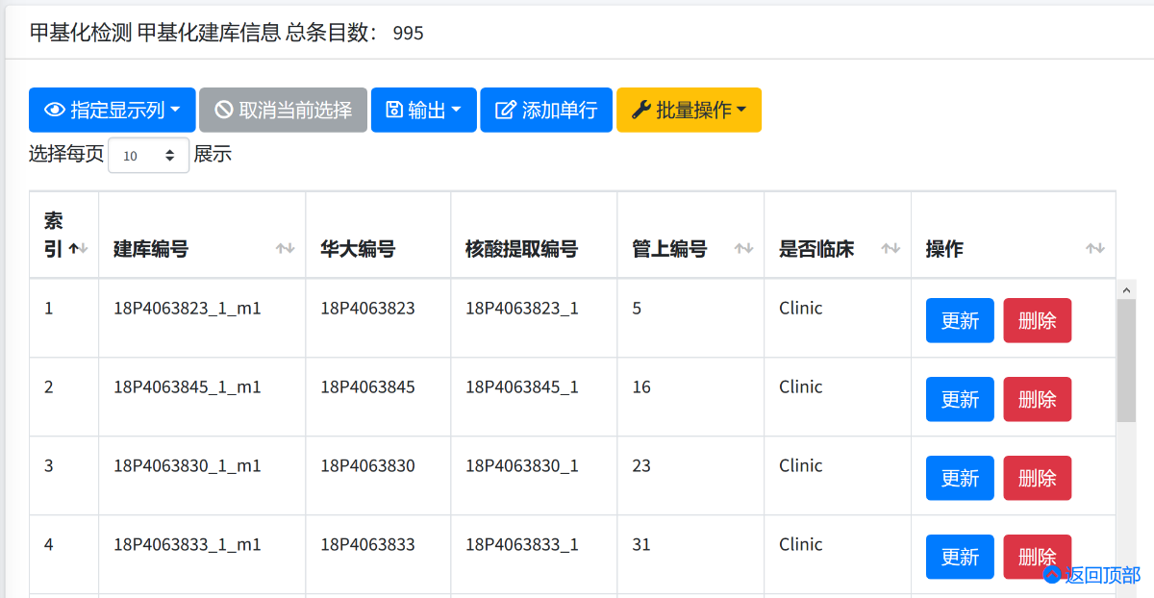

**⑦**

**⑥**

**④**

**⑤**

**③**

1. **用户指定显示字段 ④** **按需求输出条目**  **⑥** **批量添加或删除**

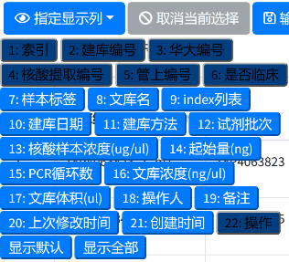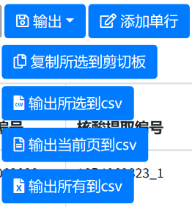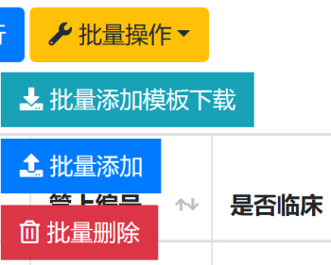

**⑦** **单行更新条目（*为必填项）**

**⑤** **单行添加条目（*为必填项）**

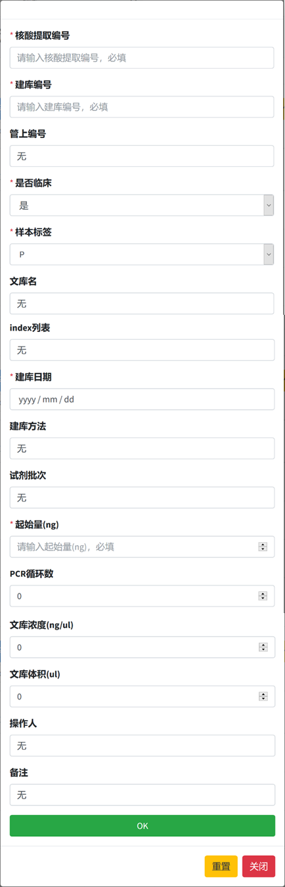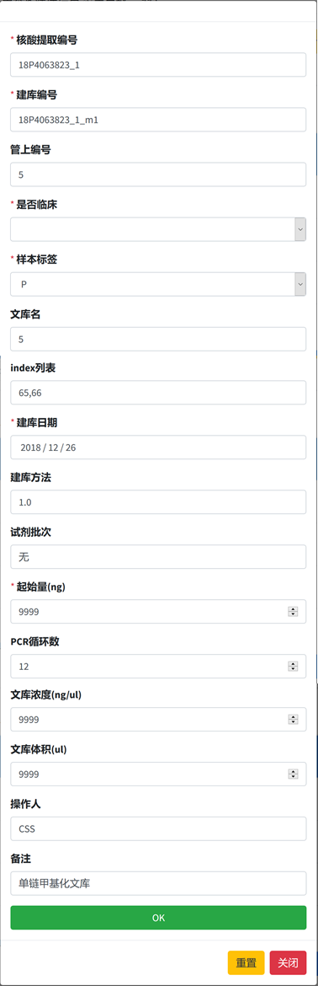

**4高级功能**

**4.1高级搜索**

可用于重要子表的单表查询、单模块及多模块联合查询，同时实现了检索结果的可视化展示。

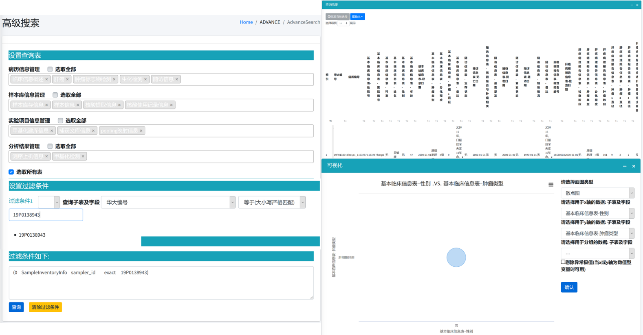

**①**

**②**

**③**

**④**

1. **设置查询表** 用户根据需求（单表/单模块/多模块）进行子表的选取
2. **设置过滤条件** 用户根据检索目标设置检索字段、逻辑关系及关键词
3. **查询结果** 点击“查询”按钮，返回查询结果，结果包含查询条目在所选子表中的所有字段信息
4. **可视化** 基于查询结果，用户可以选择不同字段进行相应字段饼图或散点图的统计分布结果展示

**4.2定制上传**

